Физкультурное занятие для детей 3-4 лет
Вводная часть (с кубиками)
В центре комнаты разложены кубики.
- Ходьба вокруг кубиков, по сигналу «Взять кубик!» поднимают кубик над головой. На следующий сигнал взрослого дети кладут кубик на место и продолжают ходьбу.
- Ходьба вокруг кубиков на носках.
- Ходьба вокруг кубиков на пятках.
- Легкий бег.
- Ходьба вокруг кубиков, по сигналу «Лягушки!» присесть, сказать «Ква!».
Комплекс общеразвивающих упражнений
(с кубиком)
- И. п.: стоя, ноги слегка расставлены, кубик в правой руке внизу. Поднять руки через стороны вверх и передать кубик в другую руку над головой. Опустить руки, кубик внизу (последовательно повторить 4 раза)
- И. п.: стоя, ноги слегка расставлены, кубик в правой руке. Присесть, положить кубик на пол, подняться, выпрямиться, руки за спину. Присесть, взять кубик другой рукой, выпрямиться, кубик внизу (4-6 раз).
- И. п.: стоя, ноги слегка расставлены, кубик в обеих руках внизу. Поднять кубик вверх, наклониться вперед – вниз и коснуться кубиком пола. Выпрямиться, вернуться в и. п. (4-5 раз)
- И. п.: стойка на коленях, сидя на пятках, кубик в правой руке. Поворот вправо, положить кубик позади себя. Выпрямиться, руки на пояс, поворот вправо-взять кубик и вернуться в и.п. (по 3 раза в каждую сторону).
- И. п.: стоя, ноги слегка расставлены, кубик на полу у ног. Прыжки на двух ногах вокруг кубика вправо и влево (по 2 – 3 раза).
Основная часть
Основные виды движений
(с мячом)
«Прокати – поймай» (взрослый и ребенок). И. п.: сидя, ноги врозь. Взрослый и ребенок прокатывают мяч друг другу, энергично отталкивая руками (руки «совочком»)
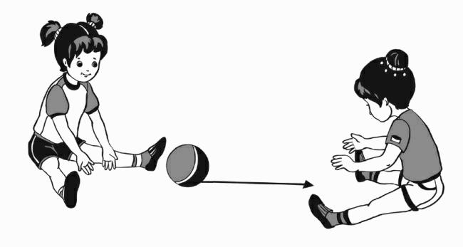

«Медвежата». Одна сторона комнаты – это лес. На противоположной стороне дети становятся на четвереньки с опорой на ладони и стопы – они медвежата. По сигналу взрослого «За малиной!» - быстро ползут до «леса». Повторить 2-3 раза.
Заключительная часть
Игра «Найди игрушку»
Взрослый предлагает детям закрыть глаза и поиграть в прятки с игрушкой. Прячет ее. По команде взрослого: «Ищем» дети открывают глаза и начинают ходить и искать её. Кто из ребят первым её нашёл, тот берёт в руки и несёт взрослому.

